Кто может быть членом Профсоюза.

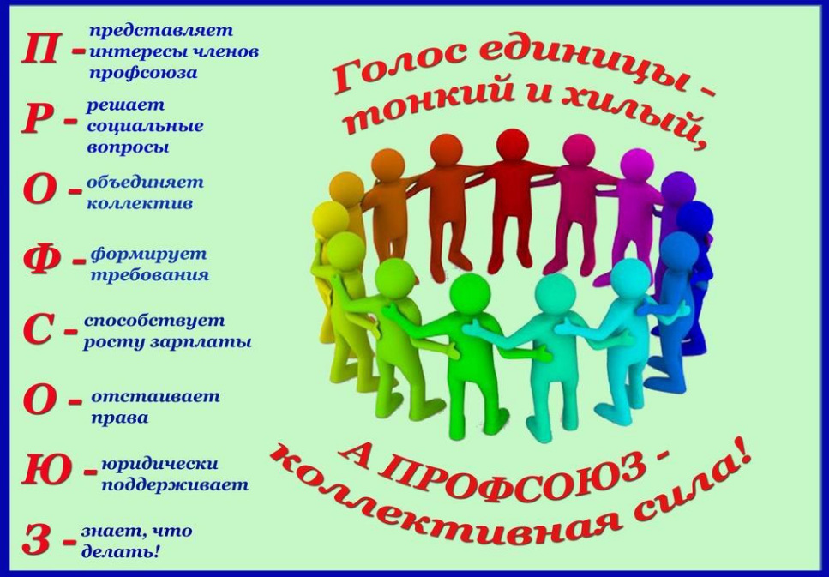

Членом Общероссийский профсоюз образования может быть каждый работник отрасли, признающий Устав профсоюза и уплачивающий членские взносы, а именно:

* работники, осуществляющие трудовую деятельность по трудовому договору в учреждениях образования и науки;
* неработающие пенсионеры – работники, ушедшие на пенсию, ранее состоящие в профсоюзе;
* работники, временно прекратившие трудовую деятельность, на период сохранения трудовых отношений;
* работники, лишившиеся работы в связи с сокращением численности или штата, ликвидацией учреждения на период трудоустройства, но не более 6 месяцев;
* заключившие срочный контракт о работе (учёбе) на иностранном или совместном предприятии, в учреждении образования за рубежом при условии возвращения в учреждение образования и науки после истечения срока контракта.

Как показывает практика, каждый работник образования решает проблему участия в деятельности профсоюза по-своему. Одни, проявляя социальную активность и заботясь о защите своих социально-трудовых прав, вступают в профсоюз и через достижение общих для работников образования целей успешно решают свои личные проблемы.

Другие, оценивая свои силы, не спешат связывать судьбу с профсоюзом и пытаются решать возникающие жизненные проблемы в одиночку, используя правовую базу социально-трудовых отношений в России.

В любом случае работник образования в современных условиях имеет широкие права и свободу выбора, которые он реализует в процессе своей трудовой деятельности